Дидактические игры с детьми 5-6 лет на освоение математических представлений, средств и способов познания.
Дети 5-6 лет – это люди познающие, впитывающие информацию о мире, как маленькие губки, и люди размышляющие. Мышление детей этого возраста, очень важного в развитии познавательной сферы, характеризуется способностью устанавливать связи между предметами, явлениями, интересом к системам и работе с ними. Иными словами, пяти и шестилетки – это великие логики. Поэтому важная задача родителей при занятиях математикой – побуждать детей думать, искать логическое решение и обоснование этого решения, обосновывать и аргументировать свои ответы, а не просто «угадывать» или «пробовать» правильные решения.
Еще пять-шесть лет – это возраст, в котором родители начинают готовить ребенка к школе. И все занятия, в том числе занятия математикой для детей 5-6 лет, отчасти служат решению этой задачи.
И, конечно, не забудем, любые занятия и игры, в том числе и математические игры для детей направлены, в первую очередь, на развитие познавательного интереса. Чтобы быть успешным, малыш должен захотеть учиться и постигать новое. Чтобы захотеть постигать, ему должно быть интересно. К счастью, познавательный интерес заложен в детской природе, и задача родителей (а позже – учителей) – не убить его, а бережно поддерживать, задавая юному уму все новые и новые задачки, вызывая его на соревнование: «А вот сможешь вот эту задачку решить? «Посмотри, как интересно получится, если..»
Возможно, форма занятий математикой с детьми 5-6 лет может больше напоминать настоящие «занятия», но суть, желательно, должна оставаться добровольной игрой, совместным путешествием в интересный мир математических закономерностей и проблем.
Итак, обучение дошкольников математике – это занятия в игровой форме, направленные на развитие интеллектуальных способностей малыша, его речи, произвольности (когда ребенок действует в соответствии с принятым намерением), мелкой моторики.

«Войди в избушку»
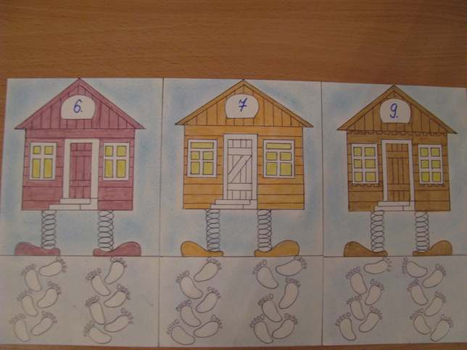Цель: Совершенствовать практические умения составлять числа из двух меньших; осуществлять поисковые действия.
Объяснение педагога :В каждой избушке лежат золотые монеты с номерами: в первой – 6, во второй – 7, в третьей – 9шт. Для того, чтобы войти в избушку и забрать монеты, надо открыть дверь. А дверь открывается хитро: надо нажать на обе «педали» столько раз, сколько показывает номер на избушке.
Задание: - Посмотри на рисунок и выбери избушку, в которую ты хочешь зайти. Закрась возле неё столько следов, сколько раз ты нажмёшь сначала на левую педаль, а затем на правую. Проверь, готова ли дверь открыться. Можно ли было нажать правой и левой педалью другое количество раз? А теперь войди в другие избушки.
«Восстанови лесенку»
Цель: Формировать умения обнаруживать нарушения в порядку следования предметов по высоте, восстанавливать ряд. Объяснять ошибки на основе установления соответствия предметов по высоте и порядковому счёту.
Предварительная работа: Выстроить ряд и написать цифры в порядке убывания.
Объяснение педагога: Голодные любопытные мышата учуяли запах сыра, но подняться по

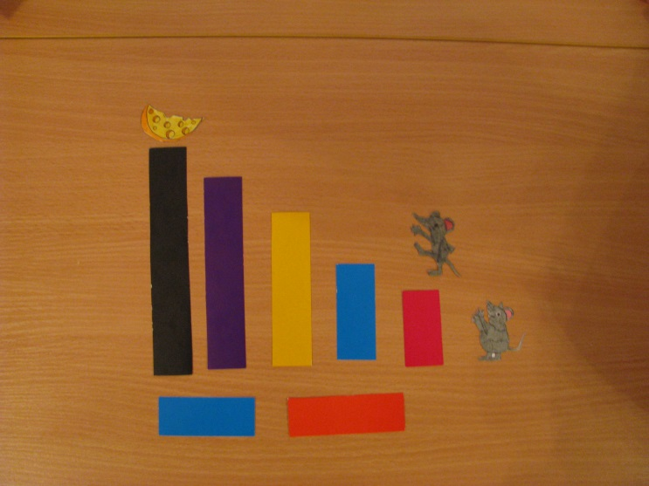ступенькам, чтобы взять его, не смогли.Задание: Назови номера ступенек, по которым собирается подняться тонкий мышонок.
- Которой ступеньки не хватает в его лесенке? Ты можешь помочь мышонку? Помоги!
-Назови номера ступенек, по которым собирается подняться толстый мышонок. Каких по порядку ступенек не хватает в его лесенке? Назови. Помоги и ему! Теперь он сможет полакомиться сыром?

« Все ли гости довольны?»
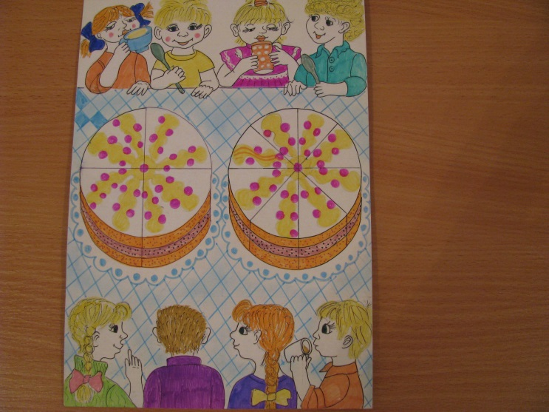

Цель: Формировать умения устанавливать связи между количественным и размером частей целого;

обнаруживать равенство частей первого торта равна двум частям второго.
Логическая задача: На столе два одинаковых торта. Они разрезаны по-разному. Гостей за праздничным столом – 8. Каждый из них хочет получить по большому куску торта. Но больших кусков оказалось меньше, чем гостей. И всё-таки все 8 гостей получили одинаковые порции торта. Объясни как?

«Калейдоскоп»
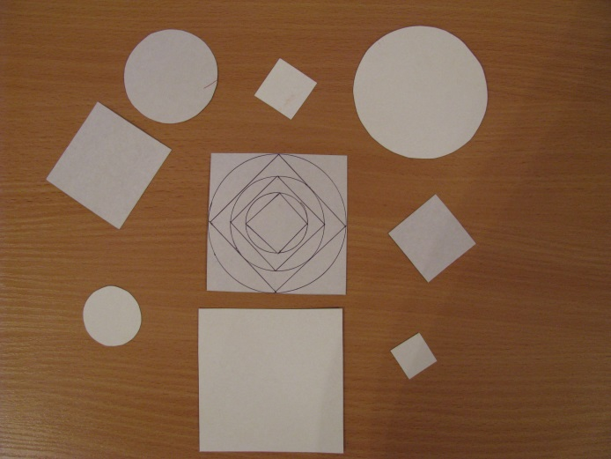

Цель: Совершенствовать умения воспринимать и воспроизводить рисунок из фигур, соблюдая определённое их сочетание и расположение; пользоваться словом «внутри» и предлогом «в».
Задание: - Рассмотри калейдоскоп и скажи, из скольких и каких фигур составлен его рисунок?
Возьми фигуры и составь такой же рисунок. Проверь, получился ли у тебя точно такой же рисунок? (Ребёнок действует с вырезанными фигурами)

«Какие дни пропущены?»
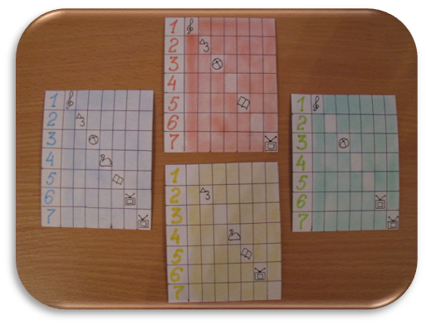
Цель: Совершенствовать представления детей о неделе; умения восстанавливать последовательность дней недели, обосновывать.
Объяснение педагога: Рассмотри этот календарь. Это 4 недели. Давай определим, чем занимаются дети в первый день недели, понедельник. (Музыкальное занятие) Во второй – вторник (математика) и т.д.
Задание: Посмотри на вторую неделю и скажи, какие дни пропущены. Назови их порядковые номера.
Третья неделя. Рассмотри её. Если это пятница (показать), то какие 2 дня пропущены?
Четвёртая неделя. Полная ли неделя изображена?

«У кого самый тяжёлый рюкзак»
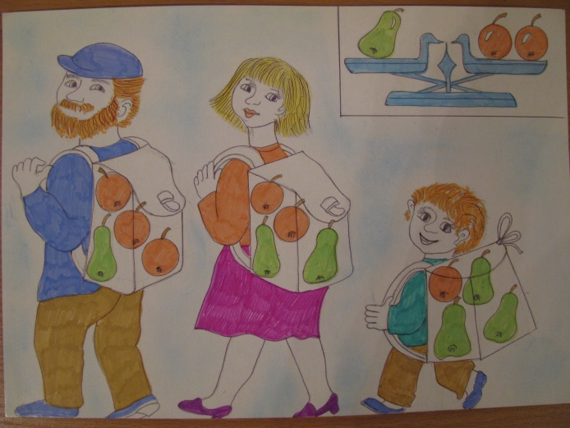Цель: Развивать логическое мышление, умения пользоваться приёмами определения веса; умения сравнивать предметы по весу, объяснять ход своих мыслей; пользоваться словами: «Тяжелее», «легче», «весит столько же».
Задание: - Рассмотри рюкзаки с фруктами. Для чего на рисунке весы? Вместо гирь используй яблоки. « Взвешивая» фрукты на весах, определи самый тяжёлый рюкзак, самый лёгкий.
(Можно пользоваться карандашом)

